
大冶市2018年秋季素质教育目标检
理科综合(物理试题)
第I部分(选择题 共50分)
第I卷共25题。1~12题为化学学科试题，13~25题为物理学科试题；每题2分，共50分；在每题所列的四个选项中，只有一个选项是正确的。
13.下列物体在通常情况下属于导体的是
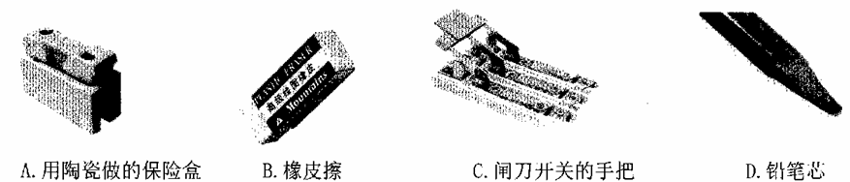
14.我们日常生活中离不开电。下列有关安全用电的说法中正确的是
A.家庭电路的开关，接在零线或火线上都可以
B.空气开关跳闸后，不能立即合上
C.使用试电笔时，不能接触笔尾金属体，香则会发生触电事故
D.雷雨时，不要在开阔地行走，可以躲在大树下
5.物理来源于生活，生活中蕴含着物理，关于生活中的物理，下列说法中不正确的是
A.把小磁针放在地理赤道附近，小磁针静止时，磁针N极指向地理北极附近
B.包裹金属导线的绝缘材料不能导电，是因为绝缘材料中没有电子
C.金属导体中靠自由电子定向移动形成电流
D.在热机的能量损失中，废气带走的能量最多
6.对于佟中所示的四幅图，下列说法中正确的是
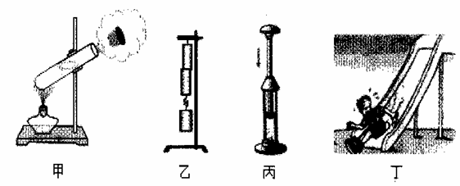
A.中图中软木塞飞出时，管内水蒸气的内能增加
B.乙图中两个压紧的铅块能吊起钩码，主要是因为分子间存在引力
C.丙图中棉花燃烧起来了，是由于活塞对棉花做了功
D.丁图中小朋友下滑时，是通过热传递来改变物体内能的
17.有关信息和材料，下列说法正确的是
A.微波通信、卫星通信、光纤通信都是靠电磁波传递信息的
B.“莫尔斯电码”属于数字信号、“旗语”属于模拟信号
C.手机只能接收电磁波，不能发射电磁波
D.LED灯的核心元件发光二极管由超导材料制成
18.为了安全用电，在家庭电路设计安装中使用∫漏电保护器。漏电保护器是在用电器发生漏电或人体触电时实施保护的装置。家庭电路漏电时，通过火线和零线的电流不相竽(如图中虚线框内A、B两点电流不相等)，漏电保护器中有一特殊装置(在图中虚线框内未画出)检测到该差异后，会自动切断电源，起保护作用。下图是模拟漏电的实验电路，山一只开关S和电阻R组成，闭合开关S能模拟漏电情形的连接电路是
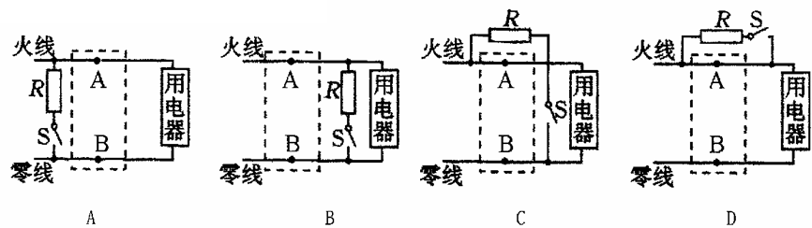
19.下列有关热和能的说法正确的是
A.物体放出热量，内能一定减少，温度一定降低
B.电流通过导体产生的热只与电流大小有关
C.能量、功、热量的单位都是焦耳
D.物体运动越快，内能越大
20.下列现象中，能表明分子在不停地做无规则运动的是
A.濛濛细雨从寳中下落 B.炒菜时，满屋飘香
C扫地时灰尘四起 D.擦黑板时，粉笔灰在空中飞舞
21.下列有关电珧象的说法中，错误的是
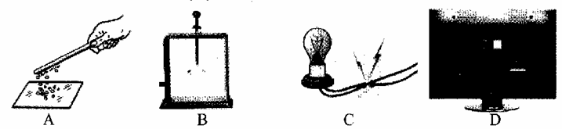
A.带电体能吸引轻小的物体是因为两者之问一个带正电，另一个带负电
B.验电器两箔片带上同种电荷相互排斥而张开的
C.根据欧姆定律，由于导线电阻很小，短路时电流非常大，温度升高很快，可能造成火灾
D.电视机后盖和机壳有很多孔，是为了防止电热的危害
22关于下列各图所示的电和磁的知识，描述错误的是
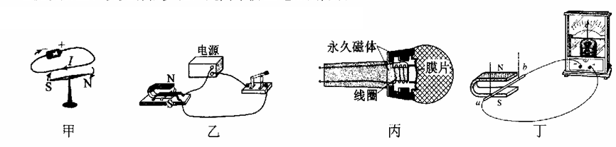
A.图甲实验说明通电导体周围冇在磁场，这种现象叫做电流的磁效应
B.图乙实验说明电能可以转化为机械能
C.图丙是动圈式话筒，其工作原理与电动机工作原理相同
D.图丁如果同时改变导体ab的摆动方向和磁体的磁极方向，电流表指针偏转方向不改变
23.如右图所示，L₁和L₂是两只相同的小灯泡，a、b是电流表或电压表闭合开关S后，若两灯都能发光，则
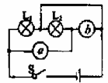
A.a、b均是电流表 B.a、b均是电压表
C.a为电流表，b为电压表 D.a为电压表，b为电流表
24.如图所示，将滑动变阻器R₁与定值电阻R₂接入电源电压不变的电路中闭合开关，各表均有定示数，滑动变阻器的滑片向左滑动到某一位置，电压表V₁、V₂示数的变化量分别为△U₁、△U₂。下列说法正确的是：
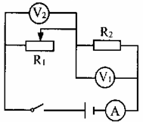
A.V₁小数不变，V₂示数变小
B.V₁示数变大，△U₁>△U₂
C.V₂示数变小，V₂示数和电流表小数之比变大
D.V₂示数变小，V₁示数和电流表示数之比不变
25.如图所示的电路中，电源电压保持不变，闭合开关S，当滑动变阻器的滑片P向右移动时，下列结果变大的是
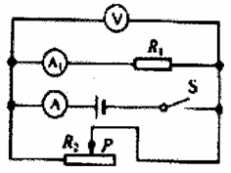
A.电路每分钟消耗的电能
B.电压表V的示数与电流表A的示数的比值
C.电流表A的小数与电流表A₁的示数的差值
D电压表V的示数与电流表A₁的示数的乘积
第Ⅱ卷(非选择题共9分)
第II卷共14题。26~33题为物理学科试题；34~41题为化学学科试题。
26.(3分如图所示：小明闭合两开关后，发现两通电螺线管A、B相互排斥，请在图中括号内分别标出A螺线管左端的N或S极和B线螺线管圈电源左端的“+”或“－”极
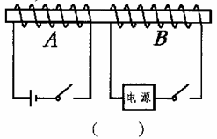
27.(3分)投影仪灯泡功率很大，所以需要风扇散热，使用后，应先关闭灯L，再关闭风扇M；请用笔画线表示导线侄图中把电路连接完整，要求实现：先断开开关S₁，灯泡熄灭，风扇继续转动，再断开开关S₂，风扇才停止转动：若只闭合开关S₁，灯泡不亮。
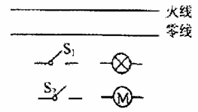
28.(4分)如右图甲，把发光二级管和灯泡串联接入电路，电路所有元件均完好无损，但闭合开关后，灯泡不亮，则电源的正极在___________(选填“左”或“右”)端。如右图乙，此时是汽油机的___________冲程。
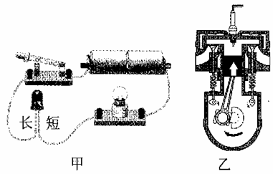
29.(2分)若大然气完全燃烧放出的热量有50%被水吸收，在标准大气压下把5kg的水从20℃加热至沸腾，需完全燃烧___________m³天然气。(c_{水}=4.2×10³J/(kg℃)，q_{天然气}=4×10⁷J/m³)
30.(分)有一台电动机，额定电压5V，额定电流2A，电动机线圈电阻1Ω。这台电动机正常工作min，产生的热量为___________，该电动机的机械效率为___________。
31.(6分)在“比较不同物质吸热情况”的实验中，实验装置如图所示：
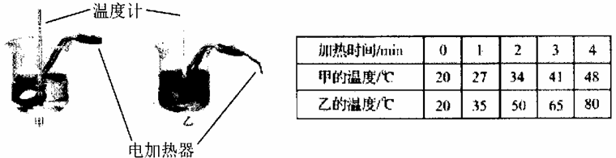
(1)该实验除了图中的实验器材外，还需要用到的实验器材有：秒表和___________
(2)实验中应选用规格___________(选填“相同”或“不同”)的电加热器分别给初温相同且___________(选填“质量”或“体积”)相等的甲、乙两种液体加热，并记录实验数据。
(3)分析实验数据可知，此实验是通过比较___________(选填“加热时间”或“温度变化”)来判断吸热能力强弱的，所以___________(选填“甲”或“乙”)液体吸热本领强。
(4)该实验用到的研究方法有：转换法和___________法。
32.(12分)某物理实验小组进行了以下两个探究实验。(每图2分，每空1分)
实验一：如图所示是探究电流通过导体时产生热量的多少与哪些因素有关的实验装置。两个透明容器中密封着等量的空气(所有电阻的阻值一样大)。
(1)该实验是根据___________(选填“气体”、“液体”或“固体”)热胀冷缩的道理制成的。
(2)如图甲所示，此时是探究电流通过导体产生的热量跟___________(选填“电阻”或“电流”)的关系。此装置___________选填“可以”或“不可以”)探宄电流产生热量与通电时问的关系。
(3)如果想探究电流通过导体产生的热量跟电流的关系，请连接好下图乙的电路图。
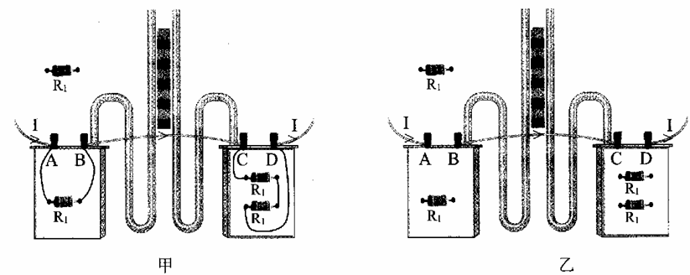
实验二：在测量小灯泡的额定功率的实验中，提供如下实验器材：A.电源(输出电压恒为4.5V)；B.小灯泡(额定电压3.5V，电阻约为10Ω)；C.滑动变阻器(0-20Ω，最大电流2A)；D.电压表(量程0-3V)；E.电流表(量程0-0.6和0-3A)。
(1)实验小组初步设计电路如图甲所示。经分析此电路无法测出小灯泡的额定功率，原因是___________。
(2)重新设计电路如图乙所示，请对照此图在答题卡图丙中用笔画线替代导线，完成实物图的连接。
(3)图丙电路连接完成后，闭合开关，发现电流表无小数，电压表也无示数，若电路中只有处故障，可能是( )(选填下面选项的序号)
A.小灯泡断路 B.电压表断路 C.滑动变阻器断路
(4)排除故障后继续实验，闭合开关，调节滑动变阻器，当电压表示数为U=___________V时，小灯泡正常发光，此时电流表示数如图丁所示，则小灯泡的额定功率P_{额}=___________W。
(5)若电压表没有影响，用此套实验装置，___________(选填“可以”或“不可以”)做“探究通过导体电流与电压的关系”的实验。
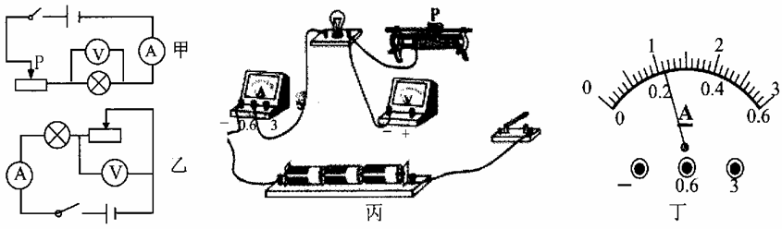
33.(8分)如图甲所示的电路，电源电压不变。其中R₂为多种半导体材料混合制成的电阻，其阻值随温度的变化关系如图乙所示。现将R₂置于可调温装置中(不影响电路的连接)，当R₂的温度从最低30℃调至最高80℃的过程中，由电路中电流表与电压表对应的示数变化关系，得到此过程中R₁的完整I-U图像，如图丙所示。求：
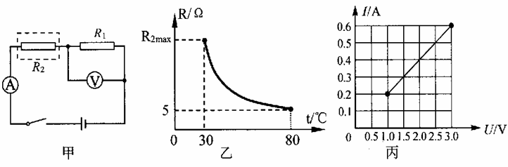
(1)定值电阻R₁的阻值为多少？
(2)R₂的温度最低时，R₂接入电路电路的阻值R_{2max}为多大?
(3)若R₂的温度最低与最高时，R₂两端的电压恰好相等，且电源电压是变化的，则电源电压的最大值U_{max}和最小值U_{min}之比U_{max}︰U_{min}为.多少?

2018年秋九年级物理参考答案

题号 | 13 | 14 | 15 | 16 | 17 | 18 | 19 | 20 | 21 | 22 | 23 | 24 | 25
答案 | D | B | B | B | A | C | C | B | A | C | C | D | B
[来源:学。科。网]
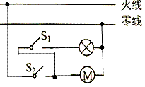
26.(3分)A螺线管左端括号标“S”； A螺线管电源左端的括号标“-”；每个1.5分。图略。
27.(3分) 如右图，有一处错不得分。

28.(4分) 右 压缩 29.(2分) 0.084
30.(4分) 240J（没带单位不得分，带错单位不得分） 60%

31.(6分) （1）天平；（2）相同；质量；（3）温度变化；甲；（4）控制变量
32.(14分) 实验一：⑴ 气体 ⑵ 电阻 可以 ⑶ 左边内外两个电阻并联在AB两个接线柱上，右边只接内部一个电阻在CD两个接线柱上（有一处错误不得分）
实验二：⑴电压表的量程低于灯泡的额定电压；⑵图略；⑶ A ⑷ 1 0.77 ⑸ 不可以

33.(9分) 每⑴问2分；每⑵问4分；每⑶问3分。
⑴由丙图可知，当R₁两端电压为：时，电路中的电流为：，所以定值电阻R₁的阻值为（其它对应数据算出R₁均可）
⑵当R₂的温度最高时，接入电路的电阻最小，则电流最大，从图像可以看出，此时电流为0.6A。
电路的总电阻：R_{min}=R₁+R_{2min}=5Ω+5Ω=10Ω
电源电压：U=I_{max}R_{min}=0.6A×10Ω=6V
R₂的温度最低时，接入电路的电阻最大，则电流最小，从图像可以看出，此时电流为0.2A
根据欧姆定律得电路的总电阻：
R₂的最大电阻：R_{2max}=R_{max}-R₁=30Ω-5Ω=25Ω
⑶根据题意可知，R₂的温度最高、最低时电路的电流之比为：I：I’=5：1
R₂的温度最高、最低时电路的总电阻之比为：R：R’=(5+5)Ω:(5+25)Ω=1:3
R₂的温度最高、最低时电源电压之比为：U_{max}：U_{min}= 5：3

34.(11分)每⑴问4分；每⑵问4分；每⑶问3分。
⑴灯泡正常发光的电流：=I_{串}
灯泡的电阻：
当开关S₁断开，S₂与a端连接时，灯L与电阻R₁串联,根据公式P=I²R由题意得：
，即，得P₁=3W，R₁=48Ω
电源电压：U= I_{串}（R_{L}+ R₁）=0.25A×（24+48）Ω=18V
⑵当开关S₁闭合，S₂与b端连接，电阻R₁与R₂并联，根据公式由题意得：
，即，得R₂=12Ω
⑶当开关S₁闭合，S₂与b端连接，电阻R₁与R₂并联，R₁消耗的功率：
P₁:P₁’=3W：6.75W=4：9

